22 | Проектный слой
Шаблон еженедельного отчёта — Контур Маржи
Контур Маржи — технология управления ассортиментной прибылью в омниканальных продажах
Роль документа: еженедельная отчётность. Авторский термин: OmniMargin Management / управление омниканальной маржой.
Статус версии: v2.0. Документ входит в связанный рабочий комплект технологии «Контур Маржи».

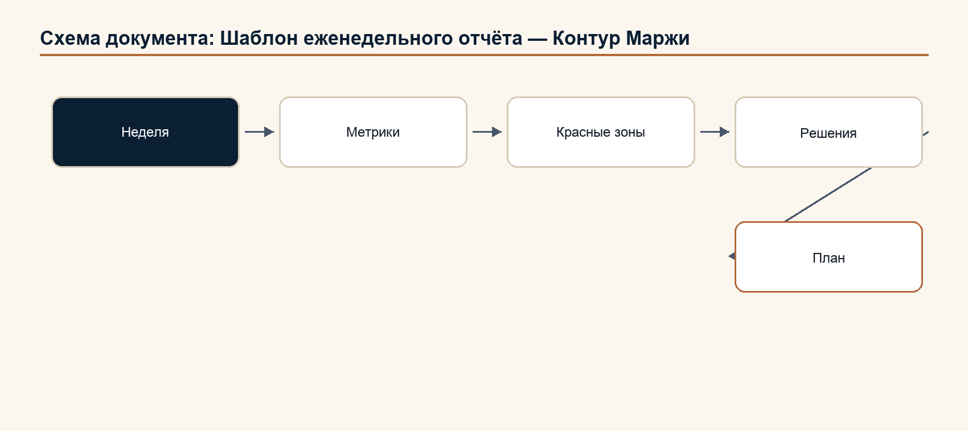
1. Паспорт недели
Поле | Значение
Неделя #
Дата
Формат | спринт / сопровождение
Волна | фундамент / механика / ритм
Спонсор
Консультант

2. Метрики недели
Метрика | Стартовая точка / baseline | Цель | Факт | Тренд / комментарий
Net Margin / чистая маржа
Доля красных SKU x канал
Price Gap / ценовой разрыв
CI / индекс каннибализации
CTR / стоимость доставки и возврата
DSI / дни запасов
OSA / наличие
NRL / чистые потери возвратов
Penalty Rate / доля штрафов
Строк без владельца |  | 0

3. Прогресс по бэклогу / списку задач
Задача | Статус | % | Блокер / комментарий
 | новое / в работе / закрыто / риск

4. Красные зоны недели
Красная зона | Причина | Статус вывода | Владелец | Решение | Срок
 |  | подтверждено / требует проверки / не подтверждено

5. Наблюдения и вопросы руководителю
Наблюдение недели | Решение / вопрос руководителю

6. План на следующую неделю
Приоритет | Действие | Владелец
#1
#2
#3
Риск недели

7. Решения недели
Решение | Основание | Владелец | Метрика проверки | Срок проверки | Статус
 |  |  |  |  | новое / в работе / закрыто / заблокировано

Правило:
Ключевая формулировка: если в отчёте есть красная зона, но нет владельца и решения, отчёт считается неполным.

